Başkent Üniversitesi
Elektrik Elektronik Müh. Bölümü
EEM312 – Sayısal Elektronik
Yazılım Laboratuvarı

Rapor

Deney No: Y4
Deney Adı: NMOS ve PMOS elemanlarının karakteristiklerinin incelenmesi
Tarih: 20.04.2005

Öğrenci Ad, Soyad: Avni Selim Özçukurlu
Numara: 20194157
Deney Gurubu: 1 / Çarşamba

Laboratuar Çalışması:
1)
a) ID-VDS Grafiği 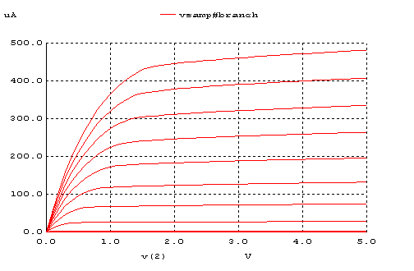 Farklı Vgs değerleri için grafiği çizdirdik.Grafikten de görüldüğü gibi her bir eğri, Id akımı doyuma ulaştıktan sonra sabit kalmamıştır.Saturation durumunda Vds gerilimi daha da uygulandığında Id akımı biraz daha artmıştır.Bunun nedeni kanal boyu modülasyonu etkisidir.Yani saturation durumundan sonra kanalın drain ile bağlantısı kesilir ve kanal source ucuna doğru bir eğilim alır.

b) ID-VGS Grafiği
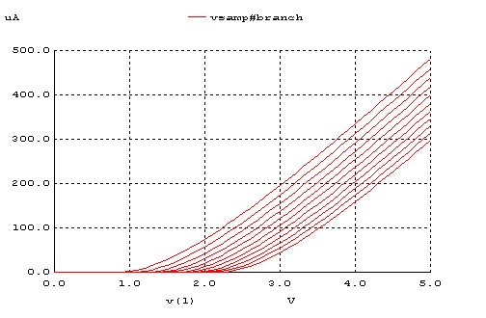
Farklı Vsb değerlerinde Id-Vgs eğrilerini çizdik.Vsb nin artması ile eğriler giderek sağa kaydı ve Vt arttı.Vt artması nedeniyle de kanalın derinliği azaldı.Yeniden kanalın derinliğinin artması içinde Vgs gerilimi verilmelidir.Bu etkiye body etkisi denir.Vbs değeri eğer pozitif bir değer alırsa transistorde kanal oluşmaz ve Id akımı sıfır olur.Bu durumda Transistor cut-off durumunda denir.

c) ID-VDS Grafiği
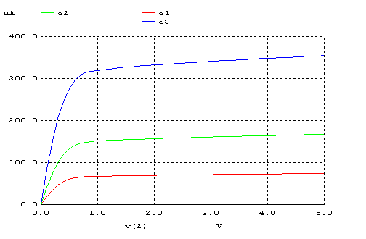
Vsb=0 iken 3 farklı witdh (W) değerine göre Id-Vds eğrilerini çizdirdik.Yukarıdaki grafikten görüldüğü gibi W değeri 1.8u’dan 3.6u’ya arttığı zaman Idsat değeride artıyor.Bu artış doğrusaldır.Yani W değeri kaç kat artarsa Idsat değeride o kadar artar.

d) ID-VDS Grafiği
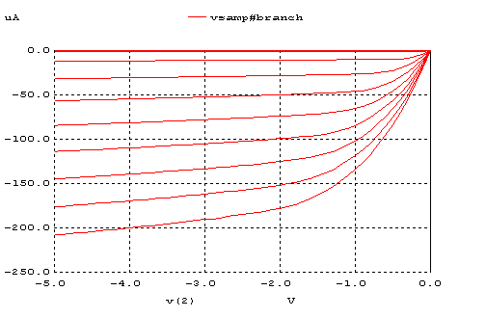

NMOS için yukarıda tartışılan konular bu kez PMOS için tartışılacaktır. Farklı Vsg değerleri için yine grafiği çizdirdik.PMOS da tüm değerler negatif olduğundan grafikte negatif bölgede çıkmıştır.Yine grafikten görüldüğü gibi burada da kanal boyu modülasyonu etkisi görülmektedir.Transistor doyuma ulaştıktan sonra Id akımı sabit kalmayıp daha da büyüklük olarak artmıştır.

e) ID-VGS Grafiği
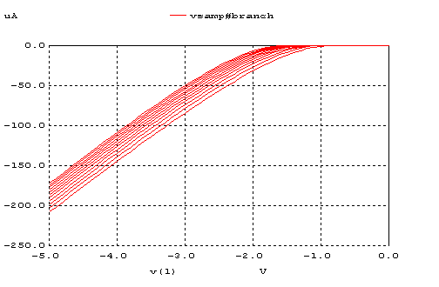
b şıkkında NMOS’da olduğu gibi yine Vsb arttırılırken Id-Vgs eğrilerini çizdirdik.b şıkkında açıklandığı gibi burada da body etkisi görülmektedir.Yani Vsb gerilim arttıkça Vt gerilimi düşmektedir ve böylece kanal kaybolmaya başlamaktadır.Kanalın kaybolmaması içinde Vsg artırılmalıdır.Eğer Vbs pozitif değerde olursa kanal oluşmaz ve transistor cut-off durumundadır denir.

f) ID-VDS Grafiği 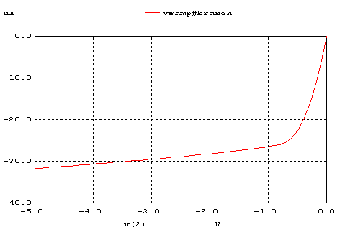
Vbs=0 iken 3 farklı witdh (W) değerine göre Id-Vds eğrilerini çizdik.Yukarıdaki grafikten görüldüğü gibi W değeri 1.8u’dan 3.6u’ya arttığı zaman Idsat değeride büyüklük olarak artıyor.Bu artış doğrusaldır.Yani W değeri kaç kat artarsa Id değeride o kadar artar.

2)
a) ID-VDS Grafiği
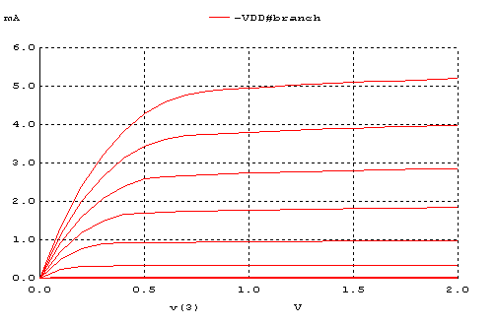

b) ID-VDS Grafiği
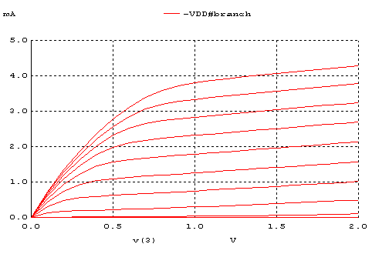

2. soruda verilen L ve W değeri dışındaki alan ve çevre değerlerini girmedik.Çünkü bu soruda elektrik alanın küçük alanlarda daha etkili olduğunu ve hız doyumu etkisini inceleyeceğiz.
a şıkkındaki NMOS uzun kanallı, b şıkkındaki NMOS ise kısa kanallıdır.Her iki grafikte ID-VDS grafikleridir.Grafikten de görüldüğü gibi kısa kanallı NMOS da (yani b şıkkında) daha erken saturation yaşanmıştır.Bunun nedeni elektrik alan dar alanda daha etkilidir.Yani hız doyumuna sebeb olan kritik elektrik alan değerine burada daha çabuk ulaşılmıştır.Bunun sonucunda da Id akımı a şıkkındakine göre daha küçük bir değerde doyuma ulaşmıştır.

